Praha 13. srpna 2024

**Průzkum: Čechy trápí odhozené nápojové obaly v přírodě, přeplněné kontejnery na třídění a nepořádek kolem nich. Pomůže záloha na každý obal.**

**97 Čechů ze sta trápí povalující se PET lahve a plechovky na volných prostranstvích. Tento tzv. littering je podle průzkumu zásadním problémem ve všech krajích. 8 z 10 respondentů jako problém vnímá také často přeplněné kontejnery na tříděný odpad a téměř třem čtvrtinám české populace nedělá radost ani nepořádek kolem nich. Potvrdil to červnový průzkum společnosti Ipsos. Řešením problému je aktuálně diskutovaný zálohový systém, který má koncem léta projednat vláda. Potvrzuje to 16 zálohujících zemí, které již povalující se nápojové obaly, přetékající kontejnery na třídění, ani nepořádek kolem nich netrápí.**

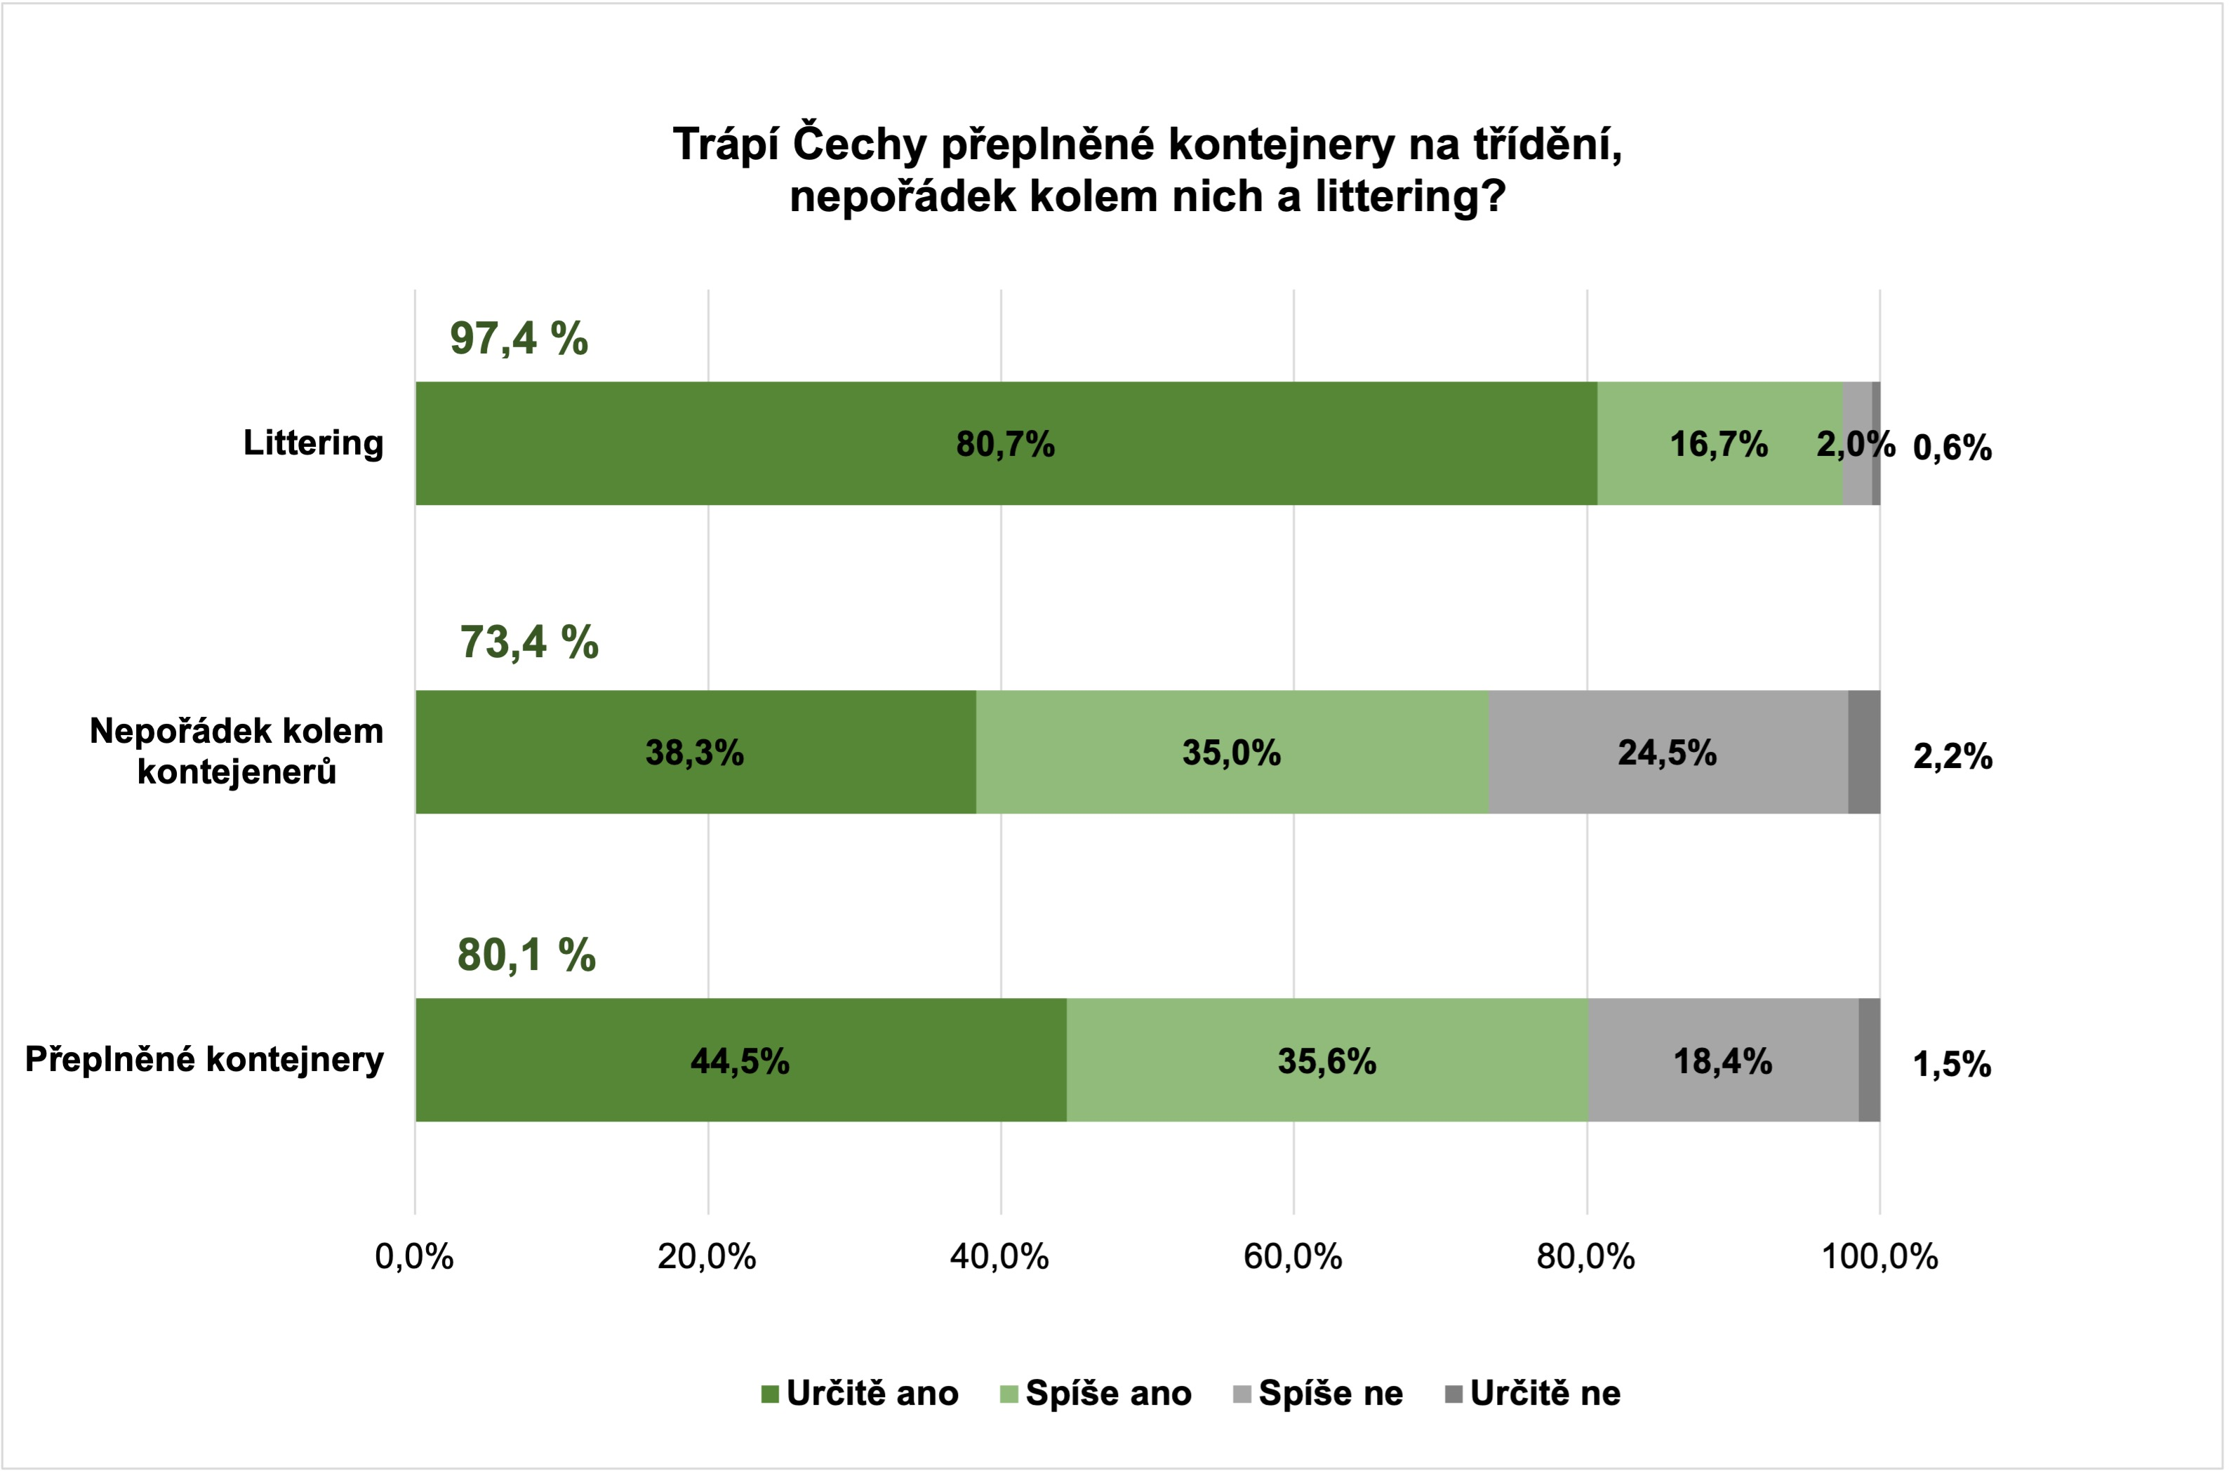

**Zálohovaný obal lidé neodhodí**

Odhozené petky a plechovky Češi vídají nejen v ulicích měst, ale i v přírodě. Jako problém je vnímá 97 % obyvatel napříč republikou. Jako nejviditelnější odpadovou položkou v přírodě a na veřejných prostranstvích Češi dlouhodobě uvádí právě nápojové obaly.

*„Pohozené odpadky Čechům nedají spát. Přitom řešení je podle nich i zahraniční zkušenosti jednoduché, a tím je záloha na každou petku a plechovku. Záloha dokáže odradit od odhození právě ty občany, kteří obaly do přírodu odhazují. A naopak, průzkumy potvrzují, že zálohy budou motivovat ty ostatní nepořádek po neukázněných spoluobčanech uklízet,“* vysvětluje Kristýna Havligerová, manažerka vnějších vztahů Iniciativy pro zálohování.

To, že motivace zálohou funguje, potvrzují také dobrovolníci z organizace Trash Hero. *„Neustále upozorňujeme na nutnost zálohování a lepšího třídění odpadů – zejména těch jednorázových. Z našich dlouhodobých zkušeností opřených o řadu uspořádaných úklidů v Praze a dalších městech ČR jednoznačně vyplývá, že pohozených vratných skleněných lahví se zálohou nacházíme naprosté minimum. Naopak nápojové obaly, které by zálohované být mohly – plechovky či PET lahve tvoří ve skladbě sesbíraného odpadu co do množství a zastoupení nejvýznamnější část,“* shrnuje svou zkušenost dobrovolník z organizace Trash Hero ČR, Karel Švanda.

A právě zahraniční zkušenosti potvrzuje, že zálohy pomáhají zatočit s odpadem pohozeným ve volné přírodě a na veřejných prostranstvích měst a obcí. Na Slovensku se o tom přesvědčili už během prvního roku fungování zálohového systému na PET lahve a plechovky, kdy odhozené nápojové obaly z veřejných prostranství i přírody téměř zmizely.

**Na Slovensku zálohy vyřešily přetékající kontejnery**

Přeplněné kontejnery na třídění jsou podle 8 z 10 Čechů v tuzemsku skutečně dlouhodobým problémem, na který opakovaně upozorňují. Nejvíce to vnímají Pražané (87,6 %) a lidé z Královehradeckého kraje (84,2 %). Ve všech krajích se na tom shodlo přes 80 % obyvatel. Nepříjemností spojenou s přetékajícími kontejnery jsou ale i odpadky povalující se kolem nich, na tom se v průzkumu shodly téměř tři čtvrtiny české populace. Aktuálně navrhovaný zálohový systém by přitom prostor v dotčených kontejnerech uvolnil.

Jak výrazný vliv má zavedení zálohové systému na nápojové obaly na dostatečné místo v kontejnerech a popelnicích ukazují i data ze Slovenska, kde systém již třetím rokem úspěšně funguje. Podle analýzy[1] společnosti NATUR-PACK tvořily před spuštěním zálohování PET lahve v kontejnerech v průměru 30,4 % objemu kontejnerů, v minulém roce už to bylo jen 2,38 % objemu. Celkově tak jde o pokles o více než 92 %. Největší hodnoty poklesu zaznamenaly analýzy u nápojových plechovek, kterých z kontejnerů ubylo a do procesu recyklace tak mohlo odejít víc než 97,5 % objemu.

**Jana Komrsková, náměstkyně primátora hlavního města Prahy pro životní prostředí a klimatický plán**

*„Výsledky průzkumu mě samozřejmě nepřekvapují, sama bych neodpověděla jinak. Mám za to, že bez zavedení systému zálohování se zlepšení problematiky litteringu nedočkáme. Praha proto podporuje chystanou novelu zákona. Zálohování nápojových obalů přinese Pražanům nejen čistější veřejná prostranství, zároveň také ušetří jejich veřejné peníze. Pomůže omezit růst nákladů spojených se svozem odpadu a jeho úklidem. Navíc se po zálohování k příjmu města za separaci obalů přidá ještě částka za nevybrané zálohy. Uvolnění části kapacity žlutých nádob na plast a tetrapak zabrání jejich přeplnění a následnému nepořádku okolo. Slovensku se po dvou letech fungování zálohového systému daří zpětně vybírat více než 90 % PET a hliníku udaného na trh. Vybraný PET je navíc natolik čistý, že je možné ho znovu použít jako recyklát vhodný pro styk s potravinami. Celkem zálohuje 16 evropských zemí a pokud mezi nimi nechceme zůstat doslova ostrůvkem odpadků, měli bychom se přidat co nejdříve.”*

**David Šimek, starosta města Svitavy a poslanec Poslanecké sněmovny PČR**

„*Zavedení systému záloh na PET lahví a plechovek podporuji, ačkoli by se mohlo zdát, že jako starosta města bych měl stát na druhé břehu. Stále vnímám to, že zde ve sněmovně zastupuji občany, kteří zavedení zálohování jednoznačně podporují. A také si uvědomuji, že stát nastavil svojí legislativou finanční kompenzace, které pomohou do systému měst a obcí peníze z litteringu navrátit zpět*.“

**Karel Ferschmann, starosta města Němčovice**

*„Plošné a povinné zavedení vratných záloh na PET lahve a plechovek potřebujeme, protože současný dobrovolný systém nefunguje a cíle stanovené EU nejsme tímto způsobem schopni do budoucna splnit. Plastové lahve a nápojové plechovky končí často v popelnicích se smíšeným odpadem, na skládkách nebo v přírodě například v silničních příkopech a v tom by zálohování významně pomohlo. A pokud by se vykupovaly PET lahve zpět, lidé kvůli tomu určitě třídit nepřestanou. Naopak podle průzkumů, které máme, je většina občanů pro zavedení plošného zálohování. Pro obce by mohl mít zálohový systém ekonomicky pozitivní význam, protože se sníží výdaje na svoz žlutých kontejnerů. Já tipuji možná až o polovinu. Odpadový rozpočet obcí totiž nejvíc zatěžuje úhrada za služby a dopravu svozovým firmám.“*

**Filip Smola, starosta města Železné Rudy**

*„Štve mě, když jdu třeba na Černé jezero a vidím u cesty PET lahve. Věřím, že kdyby byla lahev za čtyři koruny, tak je to pro lidi dostatečně motivující, aby si ji odnesli domů a následně vrátili. Anebo to pak vysbírá někdo, kdo si tím přivydělá. Stejně jako vracíme skleněné lahve od piva nebo od Mattonky, tak úplně stejně by šlo vyřešit i tohle. Vedle v Německu systém zálohování PET lahví i plechovek funguje už léta. Často tam také nakupuji a sám doma mám jeden koš na vratné plastové lahve a plechovky, které v Německu vracím. U našich sousedů přes hranici je vidět, že vratných plastů mají v přírodě určitě méně. Za plechovku nebo PET lahev dostanou lidé v Německu 25 centů.“*

Průzkum uskutečnila společnost Ipsos na vzorku 4247 respondentů, s minimálním zastoupením 300 respondentů v každém kraji, který svou strukturou odpovídá české populaci. Sběr dat byl realizován prostřednictvím online panelu respondentů Populace.cz.

***Pro více informací kontaktujte:***

**Kristýna Havligerová**

**Manažerka vnějších vztahů  
 Iniciativa pro zálohování** [**kristyna.havligerova@iniciativaprozalohovani.cz**](mailto:kristyna.havligerova@iniciativaprozalohovani.cz)

**+420724602113**

*Iniciativu pro zálohování založili významní výrobci nápojů Coca-Cola HBC Česko a Slovensko, Heineken Česká republika, Kofola ČeskoSlovensko, Mattoni 1873 a Plzeňský Prazdroj. Jejím cílem je zavedení plošného zálohového systému všech nápojových PET lahví a plechovek v České republice jako cestu k opravdové recyklaci těchto obalových materiálů.*

1. <https://www.naturpack.sk/novinky/analyzy-v-roku-2023-potvrdili-klesajuce-zastupenie-zalohovanych-obalov-v-triedenom-zbere/>